GAUFRES sans lait

Pour préparation mn cuisson 10mn(th7)
180g de farine | 40g de sucre
2 cuillères à soupe d’huile de tournesol | 300ml d’eau gazeuse perrier

1°) Préparation-cuisson : Mélangez les différents ingrédients.

2°) Cuire dans un gaufrier jusqu'à obtention de la couleur souhaitée.

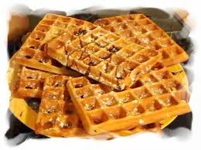

GAUFRES au beurre

Pour préparation mn
g de farine | G de beurre
G de sucre | Lait
1. Verser la farine dans un saladier en formant une fontaine.
2.

